**Муниципальное бюджетное общеобразовательное учреждение**

«Основная школа № 17 им. Т.Н.Хренникова»

«Использование метода проектов

как средства выявления и развития

индивидуальных творческих способностей учащихся

на уроках технологии»

Автор опыта: Коватева Любовь Валерьевна

учитель технологии

Елец, 2024 год

**ВИЗИТНАЯ КАРТОЧКА ПЕДАГОГА**  
1. Ф.И.О. Коватева Любовь Валерьевна   
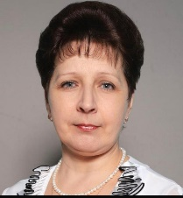

2. Год рождения: 15 марта 1963 год  
3. Домашний адрес: город Елец, ул. Рабочая, дом № 9   
4. Учебное заведение, которое закончил специалист, дата окончания: Елецкий Государственный педагогический институт , 04.07.1989 год  
5. Специальность по диплому: педагогика и методика начального обучения; присвоена квалификация учитель начальных классов. Профессиональная переподготовка в Елецком государственном университете им. И.А. Бунина по программе «Преподавание ИЗО и технологии в образовательных учреждениях» 03.11.2016 год.

6. Образовательное учреждение, должность:

МБОУ « ОШ № 17 им. Т.Н. Хренникова», учитель технологии  
7. Звания, награды:

Диплом лауреата областного конкурса

« Учитель года – 2005» май 2005год.

Грамота за достигнутые успехи в организации и совершенствовании учебного и воспитательного процессов. Председатель департамента Образования и науки администрации Липецкой области Ю.Н.Таран

Постановление коллегии № 21 от 29.09.2005 год.

Почетная грамота Министерства образования и науки Российской Федерации. 26.06.2012 год.

Удостоверение « Ветеран труд» 2013 год.

Свидетельство за заслуги в экономическом и социально-культурном развитии городского округа город Елец.

Занесена на Доску почета и в книгу « Трудовая слава города Ельца». 2022 год.

Благодарственное письмо за подготовку призера регионального этапа

Всероссийской олимпиады школьников по предмету « Технология»

05.03.2024 год.  
8. Результаты аттестации: высшая, 27.11.2019 год  
9. Участие в профессиональных конкурсах:

Межрегиональный конкурс художественного творчества « Православие и искусство» в номинации « ПРОФИ» Диплом победителя 3 место 2022 год.

Межрегиональный конкурс художественного творчества « Православие и искусство» в номинации « ПРОФИ» Диплом победителя 1 место 2023 год.

Межрегиональный творческий конкурс « Дизайн – 48.RU», номинация

« ПРОФИ» Диплом руководителя творческого проекта 2022 год.  
10. Стаж педагогической работы: 41 год.  
11. Стаж работы в данной должности: 38 лет.  
12. Обобщался ли ранее опыт, по какой проблеме (теме):

Опыт обобщался в 2009 году по теме « Использование метода проектов на уроках технологии».  
13. Имеются ли публикации (выходные данные):

Конкурс на лучшую публикацию «Творческий учитель – 2020»

Всероссийский педагогический журнал «Современный урок».

Диплом участника Всероссийского педагогического конкурса «Творческий учитель -2020» с работой «Прекрасное своими руками».

« Кружева елецкие - это чудеса. Кружева елецкие – нежная краса».

Работа размещена в электронном каталоге издания Фонд Образовательной и Научной Деятельности 21 века

[inform@fond21veka.ru](mailto:inform@fond21veka.ru) Свидетельство о публикации в СМИ. 12.09.2023 год.

3.«Многогранность творческого проекта». Сборник ЕГУ им. И.А.Бунина, 2021год.

4.« Развитие креативности школьников в процессе макетирования».

Сборник ЕГУ им. И.А.Бунина, 2019 год.

5.Публикация на портале Про Школу Творческий проект

« Русские валенки»». 2020 год.

14. Педагогическое кредо: « Только творческий учитель знает, как воспламенить творчество у ученика».

Главная цель общего образования - формирование разносторонне развитой, творческой личности, способной реализовать творческий потенциал в динамичных социально-экономических условиях, как в собственных жизненных интересах, так и в интересах общества.

В документах ФГОС нового поколения способность учащихся к самостоятельному решению проблем в различных сферах жизнедеятельности названа одним из важнейших результатов и показателей нового качества образования, отражающих современные международные тенденции в области общего образования.

Ряд педагогических теорий, особенно те из них, которые исследуют проблемы мотивации учения, активизации познавательной деятельности, развития личности и познавательных, **творческих способностей учащихся в процессе обучения,** дают основание предположить, что педагогической технологией, отвечающей в большей степени, может служить **проектное обучение**, так как оно побуждает учащихся проявлять способность к осмыслению своей деятельности с позиций ценностного подхода, к целеполаганию, к самообразованию и самоорганизации, к синтезированию, интеграции и обобщению информации из разных источников; делать выбор и принимать решения. Таким образом, актуальность технологии проектного обучения для современного образования определяется его многоцелевой и многофункциональной направленностью.

В  XXI веке возрастают требования к развитию творческой личности, которая должна обладать гибким продуктивным мышлением, развитым активным воображением для решения сложнейших задач, которые выдвигает жизнь.

На сегодняшний день одним из основополагающих принципов обновления содержания образования становится личностная ориентация, предполагающая развитие креативных способностей учеников, индивидуализацию их образования с учетом интересов и склонностей к творческой деятельности. Стратегия современного образования заключается в том, чтобы дать «возможность всем без исключения учащимся проявить свои таланты и весь свой творческий потенциал, подразумевающий возможность реализации своих личных планов».

Современное общество вступило в период кардинальных изменений во всех сферах государственной и общественной жизни. В связи с этим школьное образование призвано обеспечивать условия успешной социализации подростков в процессе обучения, реализацию школьниками своих способностей, возможностей и интересов. Это предполагает в организации и управлении образовательным процессом изменения, обеспечивающие развитие творческой активности школьников.

Проблема развития творческой активности личности рассматривается исследователями:

- в целостном педагогическом процессе (Ф.В.Андреев, Д.Б.Богоявленская, И.И.Ильясов, Ж.А.Зайцева, А.А.Кирсанов, А.А.Малахов, Р.А.Петросова, О.Г.Сущенко, А.Энгельбрехт); и др.);  
– в процессе эстетического воспитания (Н.Е.Воробьев, В.Г.Кухаронак, Г.П.Новикова, Е.Ю.Романова, Н.М.Сокольникова, Е.А.Солнцева, Л. Н. Шульпина и др.);  
– в ходе развития познавательной самостоятельности (Л. Г. Вяткина, Е.И.Еремина, Г.И.Щукина и др.).

Работа над развитием творческих способностей учащихся дает возможность вовремя увидеть, разглядеть способности ребенка, обратить на них внимание и понять, что эти способности нуждаются в поддержке и развитии. Чем выше уровень творческого развития ученика, тем выше его работоспособность. Именно поэтому одна из задач, которые ставит перед собой современный педагог, - это развитие творческих способностей ученика.

Творчество имеет долгую и спорную историю. Во все времена оно являлось объектом пристального внимания мыслителей и ученых (философов, психологов, педагогов).

Однако большинство ученых выделяет в качестве характерных признаков творчества новизну, оригинальность и уникальность, и определяют творчество как деятельность, порождающую нечто новое, никогда ранее не имевшее место. Ряд авторов (Т.Г. Браже, A.M. Матюшкин. И.Ф. Харламов) подчеркивает, что характерной чертой творчества помимо новизны является также и социальная значимость результата деятельности. Выражая общепризнанное понимание творчества И.Б. Гутчин пишет: "Творчество – это целенаправленная деятельность человека, создающая новые ценности, обладающие общественным значением... Творчество всегда содержит в себе элементы новизны и неожиданности".

Новизна, как критерий творчества, входит почти во все определения и является ключевым словом. Однако, представление о новизне у различных авторов сильно различается. Одни подчеркивают субъективный характер новизны, то есть ее значимость для самого субъекта-творца, считая неважным, признает ли идею общество. Другой подход отмечает, что новизна может характеризовать лишь отдельные моменты деятельности, например, творческую разработку уже известной идеи. Третьи взгляд акцентируют внимание на социальной значимости новизны. Но в любом случае, именно термин "новизна" является системообразующим по отношению к представлению о творчестве (Дж. Гилфорд, A.M. Матюшкин. Я.А. Пономарев, Н. Торренс и др.).

**Под творчеством** понимается деятельность по созданию новых и оригинальных продуктов, имеющих общественное значение. Сущность творчества – в предугадывании результата, в создании усилием мысли рабочей гипотезы, близкой к действительности. Вот здесь-то и требуются наблюдательность, умение сопоставлять и анализировать — все то, что в совокупности и составляет творческие способности.

 **Главная цель развития творческих способностей** - воспитание подлинно творческой свободной личности. Для решения этой цели я определила следующие задачи:

* формировать у учащихся способности самостоятельно мыслить, добывать и     применять знания;
* развивать познавательную, исследовательскую и творческую деятельность;
* находить нестандартные решения любых  возникающих проблем;
* вoспитывать интерес к участию в творческой деятельности.

В основе процесса развития творческих способностей  лежат:

создание условий для проявления творчества на уроке и во внеурочной деятельности для всех учащихся независимо от их личностных качеств;

пoстоянное поддержание стремления ученика к самостоятельной творческой деятельности;

фoрмирование успехов школьников, их интеллектуального и нравственного развития с использованием нестандартных уроков, форм, приемов работы и методов.

Выбор методов, средств, технологий обучения должен опираться на требования к качеству современного образования, определяющемуся образовательными достижениями учащихся, под которыми ученые и практики понимают:

– освоение предметных знаний;  
– умение применять эти знания на практике (в контексте учебной дисциплины и в реальной жизненной ситуации);  
– овладение междисциплинарными умениями;  
– коммуникативными умениями;  
– умениями работать с информацией, представленной в различном виде;  
– овладение информационными технологиями и их использование при решении различных задач;  
– умения сотрудничать и работать в группах, учиться и самосовершенствоваться, решать проблемы и др.

Очевидно, что использовать только методы традиционного обучения недостаточно, нужны современные образовательные технологии. Одной из таких технологий, позволяющих существенно повысить качество образовательного процесса, является метод проекта.

**Метод проектов –** это такая организация обучения, при которой учащиеся приобретают знания в процессе планирования и выполнения практических заданий – проектов.

Метод проектов возник в 1920-е годы, подробное освещение получил в трудах американских педагогов Дж. Дьюи, У.Х. Килпатрика, Э. Коллинза.

В советской педагогике метод получил распространение в 20-е годы XX века, под руководством русского педагога С.Т. Шацкого. В 1905 году была организована небольшая группа сотрудников, пытавшаяся активно использовать проектные методы в практике преподавания. Большое количество работ и статей по методологии данной технологии написаны Пахомовой Н.Ю. «Методика использования учебных проектов для изучения отдельной темы или крупного блока содержания», «Метод проектов» и др.

Основными требованиями к использованию этого метода являются:

- наличие социально или личностно значимой проблемы, требующей интегрированного знания, исследовательского поиска решения;

- теоретическая, практическая, познавательная значимость предполагаемых результатов;

- самостоятельная (индивидуальная, парная, групповая) деятельность учащихся;

- структурирование содержательной части проекта (с указанием поэтапных результатов);

- использование исследовательских методов: определение проблемы и вытекающих из неё задач исследования, выдвижение гипотез, обсуждение методов исследования, оформление результатов, анализ полученных данных, выводы.

В современной педагогике проектная деятельность используется вместе с традиционным предметным систематическим обучением как компонент системы продуктивного образования. Так, минимум содержания образовательной области “Технология” как обязательный элемент предусматривает модуль “Основы проектирования”. В программах “Технологии” на выполнение проектов выделено до 25% учебного времени, а для проектов повышенной сложности учебное время дополняется за счёт внеучебного. Проектная деятельность относится к разряду инновационной, так как предполагает преобразование реальности, строится на базе соответствующей технологии, которую можно унифицировать, освоить и усовершенствовать.

Наиболее благоприятные условия для осуществления проектной деятельности имеет образовательная область «Технология». Авторы современных подходов к технологическому образованию (П. Р. Атутов, В. М.Казакевич, Е. М. Муравьев, М. Б. Павлова, И. А Сасова, Л. Н. Серебренников, В. Д. Симоненко, Ю. Л. Хотунцев, А.Т. Тищенко, Н.В. Синица, Е.С. Глозман, О.А. Кожина и другие) указывают на необходимость развития личностного потенциала учащихся в процессе проектной учебной деятельности.

Использование метода проектов позволяет на деле реализовать деятельностный подход в трудовом обучении учащихся, интегрировать знания и умения, полученные ими при изучении различных школьных дисциплин на разных этапах обучения.

В образовательной области “Технология” (трудовое обучение) использование метода проектов способствует формированию у учащихся основ технологической грамотности, культуры труда, творческого подхода к решению поставленных задач, усвоение различных способов обработки материалов и информации.

Метод проектов – это система обучения, гибкая модель организации учебного процесса, ориентированная на творческую самореализацию личности учащихся, развития их интеллектуальных и физических возможностей, волевых качеств и творческих способностей в процессе создания нового продукта под контролем учителя, обладающего объективной и субъективной новизной, имеющего практическую значимость. (А. А. Хромов)

**Гипотеза:** эффективность развития творческой активности учащихся на занятиях технологии повышается, если основу обучения составляет учебная **проектная деятельность** в качестве системообразующего компонента, при этом:

* проектная учебная деятельность выстраивается с учетом субъектно-позиционного подхода, направленного на усиление роли ученика в управлении собственной учебно-познавательной деятельностью, а уровень субъективности обеспечивается позицией ученика и учителя в педагогическом процессе;
* проблематика и содержание проектной деятельности ориентированы на творческие потребности, интересы и потенциальные возможности ученика, включают широкий спектр видов и сфер практической деятельности по предметам труда, создавая условия самоопределения учащихся;
* осуществляется вариативное построение проектной деятельности для создания условий реализации субъектной позиции ученика, развития умений и навыков свободной творческой деятельности и управления ею;
* учащиеся включаются в активную творческую деятельность.

Я учитель технологии. Я очень люблю свой предмет и горжусь им.

На моих уроках дети учатся видеть и осознавать каждую проблему, как задачу, для решения которой надо найти свои оптимальные способы, то есть разработать продуктивную технологию. Я стремлюсь к тому, чтобы творческий поиск был характерен для любого урока технологии, чтобы на каждом из них учащиеся сталкивались с задачами, в решении которых им надо проявить изобретательность, использовать теоретические знания,

продемонстрировать практические умения.

**Моя задача** – пробудить творческие силы учащихся.

**Моя цель -** выявить природную талантливость детей в изготовлении кропотливой работы при выполнении проектов.

Творчество по законам красоты – вот чему я стараюсь учить своих учеников, стремлюсь воспитывать эстетический вкус, приучить к красивой, радующей глаз работе. Выполняя проекты, учащиеся применяют умения самостоятельно ориентироваться в информационном пространстве, развивать критическое мышление, становятся творческими личностями.

В своей работе опираюсь на требования ФГОС, в которых уже заложено овладение учащимися методами учебно-исследовательской и проектной деятельности, осознание роли техники и технологии для прогрессивного развития общества.  Именно поэтому педагогический процесс при активном сотрудничестве учащихся и учителя должен быть направлен на повышение творческой деятельности и развитие творческих способностей при выполнении творческих проектов по технологии.

Под творческим проектом понимается учебно-трудовое задание, активизирующее деятельность учащихся, в результате которого ими создаётся продукт, обладающий субъективной, а иногда и объективной новизной. В основе создания творческого проекта лежит процесс творчества учителя и ученика.

Творческая деятельность ученика не может выйти за пределы имеющихся у него знаний. Значит, эти знания он должен получить на уроке. Учитель также обязан научить ученика навыкам и приёмам работы, которые были бы нужны ему для создания запроектированных изделий. Кроме того, творческий процесс не исключает знаний технологии выполнения изделий, правил безопасности труда.

Развития творческой активности является формирование мотивов, стимулирующих личность к самостоятельным творческим действиям, к проявлению собственной уникальности, включение учащихся в процесс творческого поиска нестандартных решений, возможность демонстрации продуктов учебно-творческой деятельности.

Выполнение учащимися творческих проектов следует рассматривать не только как процесс, направленный на ознакомление учеников с разнообразным миром предметов и развитием их способностей, но и как один из эффективных способов трудового воспитания и политехнического образования.

**Основными этапами работы над проектом являются:**

I этап – поисково-исследовательский;

II этап – конструкторско-технологический;

III этап – заключительный ( презентационный).

постановка цели: выбор темы проектного задания с учётом его практической значимости, выявление проблемы; формулировка задач;

* оценка интеллектуальных, материальных и финансовых возможностей, необходимых учащемуся для выполнения проекта;
* сбор и обработка необходимой информации при изучении литературы, обращение к банку данных;
* разработка идеи выполнения, планирование, организация и выполнение проекта с учётом требований дизайна и эргономики; самообразование и актуализация знаний при консультативной помощи учителя;
* обобщение результатов и выводы;
* оценка качества выполненной работы, защита проекта; анализ успехов и ошибок;
* подготовка презентации проекта.

|  |  |
| --- | --- |
| ***Поисково-исследовательский  этап*** | |
| Поиск  проблемы | Учащиеся  слушают  учителя,  анализируют  услышан-ное, могут выбирать самостоятельно тему проекта. Учитель  ставит  перед  ними  проблему,  предлагает  банк тем проектов,  раскрывает  требования  к  ним,  технологию  их  выполнения  и  критерии  оценивания |
| Осознание  проблемной   области | Учащиеся  из  предложенных  учителем  проблем  выбирают  одну,  наиболее  актуальную  для  них  (или  фор-мулируют  сами). Учитель  выступает  в  роли  консультанта |
| Выявление  конкретной  потребности. | Опираясь  на  собственные  знания  и  обобщая  источники  информации  (банк  данных  и  предложений.  Книги,  журналы,  газеты,  телерадиоинформацию,  рекламные  буклеты,  справочники  и  др.),  школьники  исследуют  потребности  в  определенных  изделиях  или  услугах,  проводят  мини – маркетинговое  исследование,  оценивают  свои  интеллектуальные  и  материальные  возможности. Учитель  наблюдает,  консультирует,  советует |
| Определение  конкретной  задачи  и  ее  формулировка | Учащиеся  формулируют  конкретную  задачу  исследования,  определяют  тему  проекта. Учитель  помогает  уточнить  формулировки |
| Установление  основных  параметров  и  ограничений | Учащиеся  определяют  основные  параметры  (размеры,  мощность,  функции  и  т.д.)  и  ограничения  предполагаемого  изделия,  диктуемые  обстоятельствами. Учитель  делает  уточнения |
| Выявление  традиций,  тенденций,  истории. | Учащиеся  изучают  возможную  историю  проекта,  конспектируют,  рисуют,  чертят,  генерируют  идеи. Учитель помогает подобрать  необходимую литературу,  оказывает  помощь |
| Перечень прблем | Учащиеся  на  листе  бумаги  составляют  схематично  перечень  проблем  для  решения:  материалы,  инструменты,  модель,  размеры,  форма,  стиль, дизайн,  технология  изготовления,  себестоимость  изделия. |
| Выработка  идей,  вариантов,  альтернатив | Учащиеся  записывают  возникшие  идеи  в  виде  фраз,  отдельных  слов,  картинок  или  эскизов. Учитель  уточняет,  советует,  предлагает  дополнительную  литературу |
| Анализ  и  синтез  идей,  выбор  оптимального  варианта | Учащиеся  выбирают  из  многих  вариантов  подходящее  решение,  разрабатывают  рабочий  эскиз  модели  с  описанием. Учитель  контролирует,  уточняет,  оказывает  помощь |
| Выбор  материала | Учащиеся  определяют  и  записывают  несколько  наименований  материалов,  выбирают  наиболее подходящие  из  них. Учитель  консультирует,  обобщает |
| Выбор  инструмента,  оборудования | Учащиеся  определяют  и  записывают  перечень  необходимых  инструментов  и  оборудования. Учитель  консультирует,  обобщает |
| Разработка  технологического  проекта | Учащиеся  выбирают  и  анализируют  рациональную  технологию,  составляют  технологические  карты,  чертежи,  эскизы,  конструируют  и  моделируют,  определяют  режимы  работы  и  затраты  времени,  уточняют  критерии  контроля. Учитель  наблюдает,  консультирует,  обобщает |
| Организация  рабочего  места | Учащиеся  подбирают  и  размещают  на  рабочем  месте  материалы,  инструменты,  приспособления,  проверяют  освещенность,  проветриваемость  в  соответствии  с  санитарными  нормами  и  правилами  безопасности. Учитель  оказывает  помощь |
| Экономическое  и  экологическое  обоснование | Учащиеся  подсчитывают  себестоимость  изделия  или  услуги,  проводят  экологическую  экспертизу  изготовляемого  изделия. Учитель  оказывает  помощь,  контролирует  процесс |
| Контроль  качества | Учащиеся  уточняют  критерии  проверки  и  оценки  качества  творческого  проекта. Учитель  проверяет,  уточняет  результаты |
| ***Конструкторско -   технологический  этап*** | |
| Выполнение  технологических  операций | Учащиеся  подбирают  режим  обработки:  осуществляют  контроль  качества  обработки  деталей,  самоконтроль  своей  деятельности;  вносят  изменения  в  технологический  процесс;  корректируют  последовательность  операций,  режимы  обработки,  последовательность  сборки;  соблюдают  технологическую  и  трудовую  дисциплину;  контролируют  организацию  рабочего  места. Учитель  наблюдает,  контролируют,  консультирует,  оказывает  помощь,  следит  за  соблюдением  правил  безопасности |
| **Заключительный  этап** | |
| Контроль,  испытание | Учащиеся  осуществляют  контроль  и  корректировку  параметров  изделия,  проводят  его  испытание. Учитель  наблюдает,  консультирует |
| Реклама | Учащиеся  готовят  рекламу,  товарный  знак  изделия,  предлагают  способы  реализации  изделий. Учитель  консультирует,  советует |
| Оформление | Учащиеся  оформляют  проект  в  соответствии  с  установленными  требованиями. Учитель  консультирует |
| Самооценка | Учащиеся  анализируют  достоинства  и  недостатки  проекта,  оценивают  результаты  и  перспективы  производства. Учитель  наблюдает,  консультирует |
| Защита  проекта  Подготовка презентации | Учащиеся  готовят  и  делают  доклады,  иллюстрации,  отвечают  на  вопросы Учитель  слушает,  участвует  в  оценке  проекта, демонстрация презентации. |

В процессе проектной деятельности учащиеся развивают свой творческий потенциал и усваивают основополагающие закономерности построения современных технологий.

Метод проектов позволяет преодолеть типичную пассивность учащихся, включает всех в совместную деятельность, в корне меняет отношения «учитель - ученик»:

- ученик открывает новые знания – учитель рекомендует источник знаний;

- ученик экспериментирует – учитель раскрывает возможные формы и методы эксперимента, помогает организовывать познавательно-трудовую деятельность

- ученик активен – учитель создает условия для проявления активности;

- ученик несет ответственность за результаты своей деятельности – учитель помогает оценивать полученные результаты и выявить способы совершенствования деятельности.

* **Основные требования к использованию метода проектов:**
* наличие значимой в исследовательском, творческом плане проблемы - задачи, требующей интегрированного знания, исследовательского поиска для ее решения ;
* практическая, теоретическая, познавательная значимость предполагаемых результатов ;
* самостоятельная (индивидуальная, парная, групповая) деятельность учащихся;
* структурирование содержательной части проекта (с указанием поэтапных результатов);
* - определение проблемы и вытекающих из нее задач исследования;
* - выдвижение гипотез их решения;

-обсуждение способов оформление конечных результатов (презентаций, защиты, творческих отчетов и др.);

* - сбор, систематизация и анализ полученных данных;
* - подведение итогов, оформление результатов, их презентация;
* - выводы.
* **Основными критериями выбора проектов являются:**
* оригинальность, доступность, надежность;
* техническое совершенство;
* эстетические достоинства;
* безопасность;
* соответствие общественным потребностям;
* удобства эксплуатации;
* технологичность;
* материалоемкость;
* стоимость и т. д.

В нашей школе уже несколько лет метод проектов успешно применяется на уроках технологии, позволяющие учащимся в полной мере проявить самостоятельно познавательную активность и создать свой объект труда. Выполняя творческие проекты, учащиеся применяют умения самостоятельно ориентироваться в информационном пространстве, развивать критическое мышление. Результаты выполненных проектов, должны быть, что называется, « осязаемыми», т.е. если это теоретическая проблема, то конкретное её решение, если практическая – конкретный результат, готовый к внедрению.

Учащиеся, выполняя творческие проекты, знакомятся с различными видами декоративно-прикладного творчества. Задача сохранения историко- культурного наследия родной земли осуществляется в процессе ознакомления учащихся с образцами декоративно-прикладного искусства среднерусской полосы. Искусство вышивания имеет многовековую историю. Такие проекты демонстрируют выполнение декоративной салфетки в технике ручной вышивки – ришелье, прихватки тамбурным швом, вышивают узоры на поздравительных открытках и монограммы гладью, при выполнении жанровых картин используют счетные швы – крест, узоры с растительными мотивами – художественной гладью. Творческие проекты дают возможность не только прикоснуться к настоящему искусству, но и приобрести неповторимый стиль в жизни.

**Приложение 2.**

Поняева Елена вышила прекрасную картину « Дама в кринолине». Работа над ней заняла достаточно много времени, но тем не менее доставила ей массу удовольствия и впечатлений. Позже, выполняя следующий творческий проект, Елена решила логическим продолжением вышить крестом картину «Натюрморт с кожаной шкатулкой». Таким образом у неё получилась группа картин, объединенных одной темой. Творческий человек талантлив во всем. Увлеченная выполнением очередного проекта, она сочиняет стихотворение. Строки из стихотворения:

Очаровательная девушка в красивом платье,

Тебя мне вышить было нужно много дней,

Но я довольна, ведь работа – это счастье,

Доставила мне массу впечатлений и идей.

А в пару, для тебя, прекрасной дамы,

Для поддержания красоты,

Шкатулочка с изысканным парфюмом,

Которым, может быть, пользовалась ты.

**Приложение 3.**

Ажурная вышивка в технике ришелье увлекла многих учениц.

Изящество, нежность, восхитительная воздушность, вот что характеризует салфетки, которые смогли вышить девочки при выполнении творческого проекта, остановив свой выбор на этом стиле.

**Приложение 4.**

Безусловно вышивка – в большей степени дело девичье. Но и мальчики на уроках технологии не остаются в стороне от творчества, пронизанного ощущением принадлежности к России с её красотой, душевностью, историей. Выполнили творческие проекты « Изготовление тряпичной куклы».

**Приложение 5.**

Творческий проект « Мы из Ельца» имеет патриотическую направленность. Элементы композиции вышиты тамбурным швом, гладью.

Творческий проект был отмечен на выставке в ЕГУ им. И.А. Бунина, факультет дизайна Дипломом.

**Приложение 6.**

Творческие проекты выполняют и функциональную роль. Новогодние праздники всегда бывают приятными хлопотами для учащихся и учителей школы. Мы находимся в поисках чего-то нового в украшении классных кабинетов, школы, зала, дома и ёлочки к Новому году. В этом деле всегда хочется разнообразия. Для нас великолепным решением стали шары из разноцветной бумаги, сделанные в технике кусудама. Кусудама — творение модульного оригами, история которого уходит глубоко в прошлое Японии.

Творческие проекты по изготовлению кусудамы хотелось сделать фантастически красивыми, применяя разную бумагу по цвету и фактуры.

Проекты стали украшением не только для классного кабинета, но так, же они прекрасно впишутся в интерьер, как детской комнаты, так и гостиной.

При защите своего проекта учащиеся учатся убеждать своих одноклассников, преподавателей в значимости работы, показывают свою компетентность в специальных вопросах, касающихся проекта, старательность, добросовестность при выполнении задания, уровень творчества и оригинальность подходов. Рейтинговая оценка творческого проекта складывается из суммы средней оценки экспертов, самооценки исполнителя работы и оценки учителя.

Проектная деятельность стимулирует истинное учение самих учеников, потому что оно:

-ориентированно;

- использует множество дидактических подходов;

- самомотивируемо, что означает возрастание интереса и вовлечённость в работу по мере её выполнения;

- поддерживает педагогические цели в когнитивной, аффективной и психомоторной областях на всех её уровнях;

- позволяет учиться на собственном опыте и опыте других в конкретном деле;

- приносит удовлетворение ученикам, видящим продукт своего труда.

Метод проектов ориентирован на самостоятельную деятельность учащихся - индивидуальную, парную, групповую, которую учащиеся выполняют в течение определенного отрезка времени. Если говорить о методе проектов как о педагогической технологии, то эта технология предполагает совокупность исследовательских, поисковых, проблемных методов, творческих по самой своей сути.

При организации работы учащихся по методу проектов возможна не только индивидуальная самостоятельная работа учащихся, но и групповая. Групповая работа привлекает участников своей деловой направленностью, общением, возможностью лучше узнать одноклассников, сравнить себя с ними, и расширить зону для самооценки.

При работе коллектива над групповым проектом возможно создание достаточно большого изделия, которое объединяет индивидуальные работы каждого члена группы. Например, при работе над проектом « Дом, в котором мы живем» в 8-9 классах возможно соединение индивидуальных работ учениц в одно изделие – панно, т.е. единый объект проектирования, варианты которого обсуждаются в группе, сопровождаются эскизами, схемами, имеют дизайнерское решение. При этом логика построения деятельности учащихся должна соответствовать общей структуре проектирования, при которой вся группа коллективно решает одну проблему, совместно овладевая общей темой. Такие проекты позволяют проявлять коммуникативные способности каждой ученице.

Учащиеся с интересом берутся за выполнение самых сложных проектов и часто находят интересные способы их решения.

Тематика большинства проектов, бывает неразрывно связана с заявленной проблематикой.

**Приложение 7.**

Проблемы экологии в 21 веке стали глобальными, то есть проблемами всего человечества, а значит, решать их можно только объединив усилия всех людей. А что могут сделать дети? Свое участие к охране окружающей нас фауны и флоры они решили выразить через творческий проект: «Дом, в котором мы живем». Очень интересный, познавательный, заслуживает внимания.

Создание проекта включает в себя значительное количество технологических операций. Проект состоит из съемных деталей, большинство съёмных деталей вышиты тамбурным швом, гладью и крестом. Сзади к ним прикреплена половина лепучей ленты, а вторая половина находится на проекте в том месте, где и должна быть деталь.

Творческий проект полностью выполнен из натуральных материалов. Его эксплуатация не повлечёт за собой изменений в окружающей среде и в жизнедеятельности человека.

Когда проект был готов, решили показать его ученикам младших классов. Наша работа очень понравилась детям, мы поиграли с ними. Первоклассники прикрепляли съёмные детали на своё место. Проект позволяет развивать у детей осязательное и зрительное восприятие формы, качеств величины, цвета, формирует целенаправленное внимание, речь, мышление, память. Он может использоваться как развивающая игра в детских дошкольных и школьных учреждениях.

Это был праздник для всех участников. Проект углубил знания старшеклассников и вызвал интерес учеников первого класса. Что особенно было важным в этом проекте, так это то, что учитель участвовал наравне с обучающимися в подготовке проекта и в проведении игры. Старшеклассники сочинили стихотворение о « героях» проекта - животных, птицах, цветах, бабочках и когда его рассказывали первоклассникам, они слушая, находили на столе лежащие съёмные детали по тексту и прикрепляли к проекту.

Где-то там, далеко-далеко,

Где всегда лето, тепло и светло,

В лесу на опушке, по другому теремок,

Он не низок, не высок,

Терем-терем, теремок.

А кто в теремочке живёт?

В тереме живёт лисица,

На все руки мастерица,

А вокруг него сады, птички, бабочки, цветы.

А в лесочке на опушке веселятся все зверушки.

Поросёнок им играет, зайчиху с зайцем

развлекает.

Заяц ей поёт баллады, а она и слушать рада.

А в кустах, ты посмотри, затаился зверь один,

И веселья он не знает, не поёт и не играет,

Так живут в лесу зверюшки,

В домике на лесной опушке.

Вот так в практику вошёл игровой проект, который проявил интерес к изучаемой теме, любовь к окружающей нас природе, стремление её беречь и заботится о ней школьникам.

Лучшие творческие проекты учащихся школы каждый год участвуют в выставках и конкурсах, конференциях, олимпиадах разного уровня: школьных, городских, областных, межрегиональных, всероссийских. Постоянно работы занимают призовые места, фотографии проектов использованы для иллюстрации печатных изданий, размещены в Интернете.

Одним из важных показателей формирования творческой деятельности учащихся является система и уровень проектных работ, представленных учащимися на конкурсах и олимпиадах, так как одним из этапов олимпиады является написание, изготовление и защита творческого проекта.

Из приведенной таблицы видим, каких результатов добиваются учащиеся, обучаясь по данному методу, участвуя в Всероссийской олимпиаде школьников по предмету « Технология».

**Приложение 1.**

Но каким бы старательным и талантливым ни был ученик , без учителя, без наставника, он не сможет сориентироваться в выполнении проекта. Ненавязчиво, в случае необходимости, тактично я прихожу на помощь учащимся. Я, как руководитель творческого проекта, считаю, что моя задача состоит не только в том, чтобы организовывать учащихся на проведение проектов и давать им теоретические и практические сведения, но и показывать свою работу. Недаром гласит мудрость: "Скажи мне, и я многое забуду. Покажи мне, и я запомню. Дай мне действовать самому, и я научусь».

Работa над развитием творческих способностей учащихся на уроке технологии дает возможность вовремя увидеть, разглядеть способности ребенка, обратить на них внимание и понять, что эти способности нуждаются в поддержке и развитии. Чем выше уровень творческого развития ученика, тем выше его работоспособность. Именно поэтому одна из задач, которые ставит перед собой учитель, - это развитие творческих способностей ученика.

Работая над развитием творческой активности учащихся, заметила, как у них появился устойчивый интерес к технологическому творчеству, повысился уровень самостоятельности, изобретательской активности, мастерства учащихся, появились результаты. И если мы хотим видеть учащихся всесторонне развитыми, творческими личностями, то, вступая в контакт с ними, должны уметь понять их мотивы и потребности и умело направлять ход их развития.

Новизна опыта заключается в определение эффективных путей развития творческих способностей учащихся на уроках технологии и внеурочной деятельности посредством проектной деятельности.

Метод проектов дает каждому ученику возможность проявить себя, помогает реализовать потенциал своих творческих способностей и возможностей, ставит обучающихся в активную познавательно-исследовательскую позицию.

Эффективность развития творческих способностей учащихся на занятиях технологии повышается, если в основу будет положен метод проектов.

Таким образом, широко используя различные приемы активизации творческой активности и применяя их в учебном процессе, я имею положительные результаты в обучении и воспитании учащихся.

**Список литературы:**

1*.*Богоявленская Д.Б. Пути к творчеству. – М: Знание, 1981.– 96с. – (Новое в жизни, науке, технике. сер. «Педагогика и психология» №10)  
2. Дворецкий С. Формирование проектной культуры // Высшее образование в России.

3*.*Гузеев В.В. Метод проектов как частный случай интегрированной технологии обучения//

4.Ломакина О.Н. Этапы проектирования деятельности // Высшее образование в России. 2003. № 3. 168 с.

5.Мелехина, С.И. Развитие познавательной активности школьников в проектной деятельности. - Школа и производство, 2006 – №1, 80 с.

6. Морозова, Л.Н., Кравченко, Н.Г.,Технология // Проектная деятельность учащихся. - «Учитель», 2008 – 203 с.

7. Палецкий С.В. Педагогическая технология освоения учащимися исследовательской деятельности: Учебно-методическое пособие. Омск, 2004. 71 с.

8. Пахомова Н.Ю. Учебные проекты: методология поиска // Учитель. 2000. №1.

9 . Пахомова Н.Ю. Учебный проект: его возможности // Учитель. 2000. № 4.

10.Павлова, М., Пит, Дж. Проектный подход в обучении технологии (из опыта английской школы) - Школа и производство, 2003 – №2, 80с.

11.Петрукевич, О.А. Проектированию надо учить.-Школа и производство, 2003 – 80с.

12.Щуркова, Н.Е. Программа воспитания школьника // Н.Е. Щуркова. - М.: Центр «Педагогический поиск», 2010 – 80 с.

**Приложение 1.**

**Использование метода проектов как средства выявления и развития творческих способностей, посредством привлечения к конкурсам, конференциям, олимпиадам**

**в период 2021 – 2024 гг.**

|  |  |  |  |  |
| --- | --- | --- | --- | --- |
| **№ п/п** | **ФИО обучающегося** | **Уч. год** | **Название конкурса, олимпиады** | **Результат** |
| 1 | Ефименко К.С.  Литвинова М.В.  Никулина К.А.  Марутенкова С.А. | 2021-2022 | Школьный этап Всероссийской олимпиады школьников по предмету «Технология» | Грамота  победителя |
| 2 | Болгова Е.Ю.  ПищулинаВ.С  Саввина А.А.  Серикова Ю.В.  Соскова М.И. | 2021-2022 | Школьный этап Всероссийской олимпиады школьников по предмету « Технология» | Грамота  призера |
| 3 | Марутенкова С.А.  Саввина А.А.  Серикова Ю.В. | 2021-2022 | Муниципальный этап Всероссийской олимпиады школьников по предмету ««Технология» | Грамота  призера |
| 4 | Петрищева К.С. | 2021-2022 | Городской конкурс « Вместо ёлки – новогодний букет» | Грамота  1 место |
| 5 | Всего участвовало  15 обучающихся | 2021-2022 | Межрегиональный конкурс художественного творчества  « Православие и искусство» | Диплом  участника  13 обучающихся |
| 6 | Серикова Ю.В. | 2021-2022 | Межрегиональный конкурс художественного творчества ««Православие и искусство» | Диплом победителя  2 место  в номинации «Художественная обработка материалов». |
| 7 | Масленникова Полина | 2021-2022 | Межрегиональный конкурс художественного мастерства  « Православие и искусство» | Диплом победителя  3 место  в номинации  «Рождественский венок» |
| 8 | Всего участвовало  13 обучающихся | 2021-2022 | Межрегиональный творческий конкурс  « Дизайн – 48.RU» | Диплом  участника  11 обучающихся |
| 9 | Пойда И.О. | 2021-2022 | Межрегиональный творческий конкурс  « Дизайн – 48.RU» | Диплом  3 место  в номинации  «Художественная обработка материалов» |
| 10 | Халатова София | 2021-2022 | Межрегиональный конкурс « Дизайн – 48.RU» | Диплом  3 место  в номинации  « Архитектурный дизайн» |
| 11 | Александрова А.А. | 2021-2022 | Региональный этап Всероссийского конкурса изобразительного искусства,декоративно-прикладного и технического творчества  « Палитра ремёсел – 2021» | Диплом  3место  в номинации  « Изделия из природного материала» |
| 12 | Марутенкова С.А. | 2022-2023 | Муниципальный этап Всероссийской олимпиады школьников по предмету «Технология» | Призер |
| 13 | Саввина А.А. | 2022-2023 | Муниципальный этап Всероссийской олимпиады школьников по предмету «Технология» | Призер |
| 14 | Никулина К.А. | 2022-2023 | Муниципальный этап Всероссийской олимпиады школьников по предмету «Технология» | Призер |
| 15 | Гаврилюк Д.А.  Юнина В.Д. | 2022-2023 | Школьная конференция проектных и исследовательских работ обучающихся  школы « Шаг в будущее».  Творческий групповой проект по технологии « Тряпичная кукла». | Грамота  1место |
| 16 | Всего участвовало  12 обучающихся | 2022-2023 | Межрегиональный конкурс художественного творчества  « Православие и искусство» | Диплом  участника  11 обучающихся |
| 17 | Литвинова М.В. | 2022-2023 | Межрегиональный конкурс художественного творчества  « Православие и искусство» | Диплом победителя  3 место |
| 18 | Белоусов Роман | 2022-2023 | Межрегиональный творческий конкурс «Дизайн – 48.RU» ФГБОУ ВО « ЕГУ им.  И.А. Бунина. Институт истории и культуры. Центр молодежного инновационного творчества « PRO» -арт».  Липецкое отделение Союза дизайнеров России. | Диплом победителя  3 место  в номинации  « Архитектурный дизайн» |
| 19 | Всего участвовало  8 обучающихся | 2022-2023 | Межрегиональный творческий конкурс «Дизайн – 48.RU» ФГБОУ ВО « ЕГУ им.  И.А. Бунина. Институт истории и культуры. Центр молодежного инновационного творчества « PRO» -арт».  Липецкое отделение Союза дизайнеров России. | Диплом  участника  7 обучающихся |
| 20 | Никулина К.А. | 2023-2024 | Муниципальный этап Всероссийской олимпиады школьников по предмету «Технология» | Призер |
| 21 | Литвинова М.В. | 2023-2024 | Муниципальный этап Всероссийской олимпиады школьников по предмету «Технология» | Призер |
| 22 | Саввина А.А. | 2023-2024 | Муниципальный этап Всероссийской олимпиады школьников по предмету «Технология» | Призер |
| 23 | Грачева И.Д. | 2022-2023 | Муниципальный этап Всероссийской олимпиады школьников по предмету «Технология» | Призер |
| 24 | Саввина А.А. | 2023-2024 | Региональный этап Всероссийской олимпиады школьников по предмету «Технология» | Призер  Грамота призера  Регионального этапа Всероссийской олимпиады школьников по предмету «Технология» |
| 25 | Литвинова М.В. | 2023-2024 | Межрегиональный конкурс художественного творчества  « Православие и искусство» | Диплом победителя  3 место |
| 26 | Герасимов А.Д. | 2023-2024 | Межрегиональный конкурс художественного творчества  « Православие и искусство» | Диплом победителя  2 место |
| 27 | Гаврилюк Д.А.  Петрищева К.С. | 2023-2023 | Областной конкурс  « В Новый год без ДТП» | Диплом участника областного конкурса  « В Новый год без ДТП» |
| 28 | Обучающиеся 1 и 2 корпусов. | 2023-2024 | Межрегиональный творческий конкурс «Дизайн – 48.RU» ФГБОУ ВО « ЕГУ им.  И.А. Бунина. Институт истории и культуры. Центр молодежного | Дипломы |
| 29 | Грачева И.Д. | 2023-2024 | Школьная конференция проектных и исследовательских работ обучающихся  школы « Шаг в будущее».  Творческий проект по технологии  « Изделия из бисера». | Грамота  призера |
| 30 | Саввина А.А. | 2023-2024 | Школьная конференция проектных и исследовательских работ обучающихся  школы « Шаг в будущее».  Творческий проект по технологии  « Волшебство атласных лент». | Грамота  победителя |

**Приложение 2.**

**Елена Поняева, выполнив в проекте вышивку крестом « Дама в кринолине», по моему совету на следующий учебный год изготовила творческий проект «Натюрморт с кожаной шкатулкой». Он был продолжением к первоначальному проекту. У нас была задумка показать, что именно такой косметикой, которая находится в кожаной шкатулке пользовалась дама в кринолине.**

**Приложение 3**.

**Приложение 4.**

**Помним историю.  
 Изготовили тряпичную куклу.**

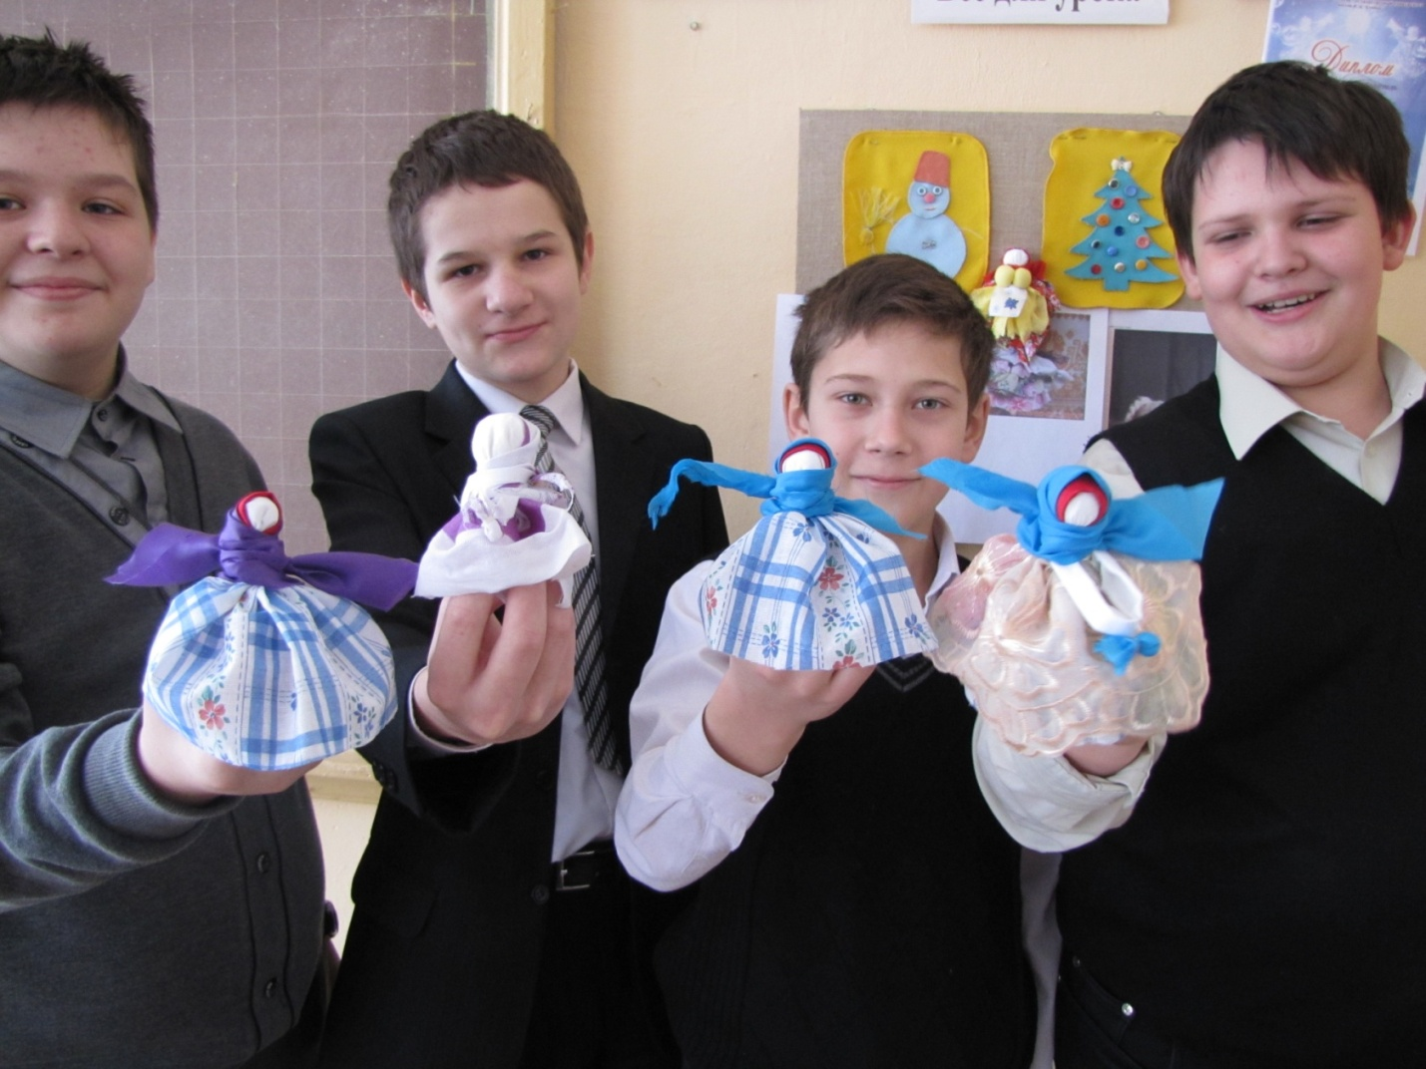

**Приложение 5.**

**Как здорово видеть счастливые лица своих ребят, радоваться их успехам, гордиться ими, когда они становятся победителями и призерами Всероссийской олимпиады по предмету « Технология».**

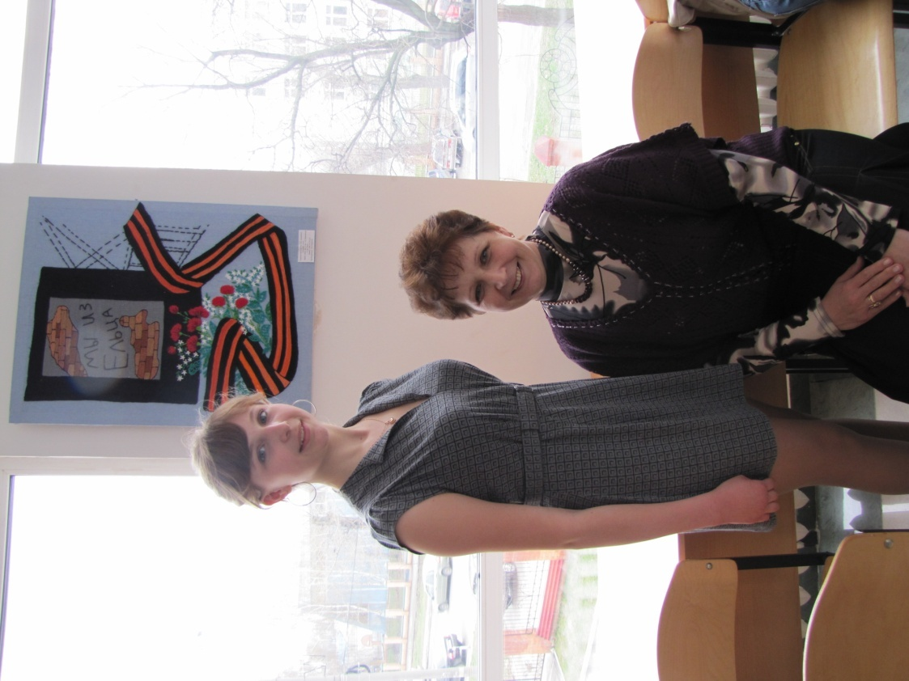

**Творческий проект « Мы из Ельца».**

***Приложение 6.***

**Выбор материала зависит от поделки и от вашей фантазии. Отпустите свою фантазию на волю! В итоге у вас обязательно получатся красивые и необычные творческие проекты!**

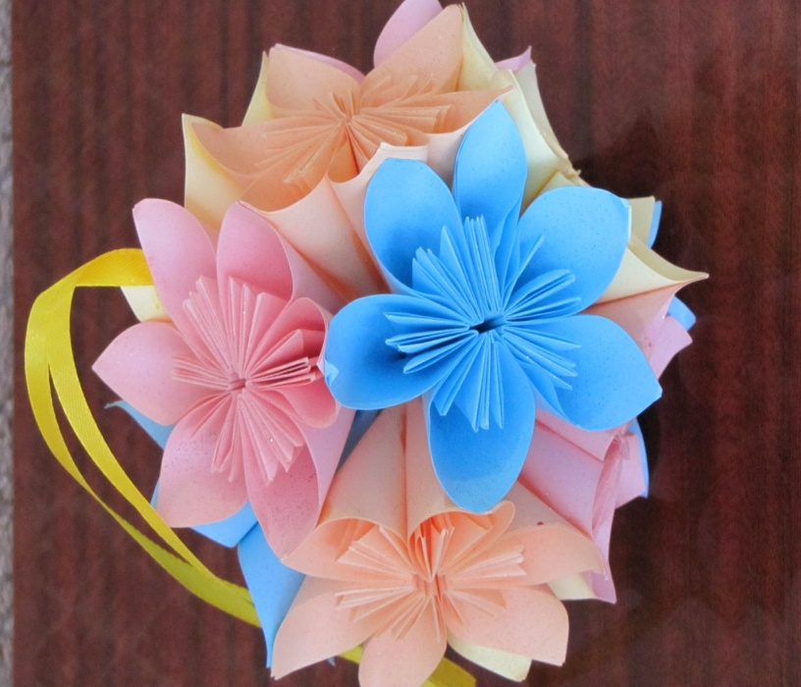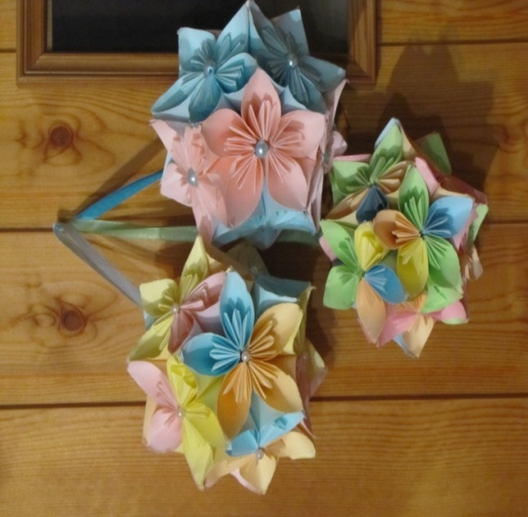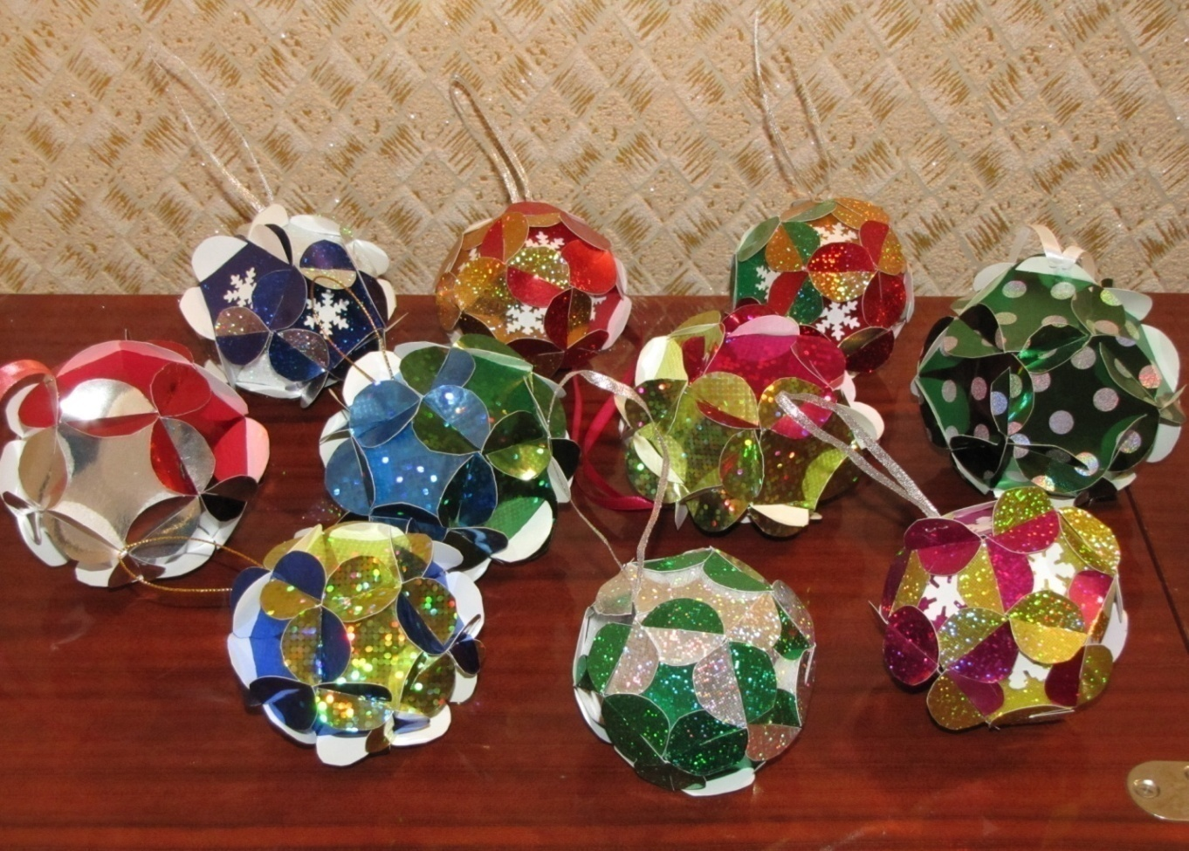

**Творческий проект « Изготовление шаров кусудамы»**

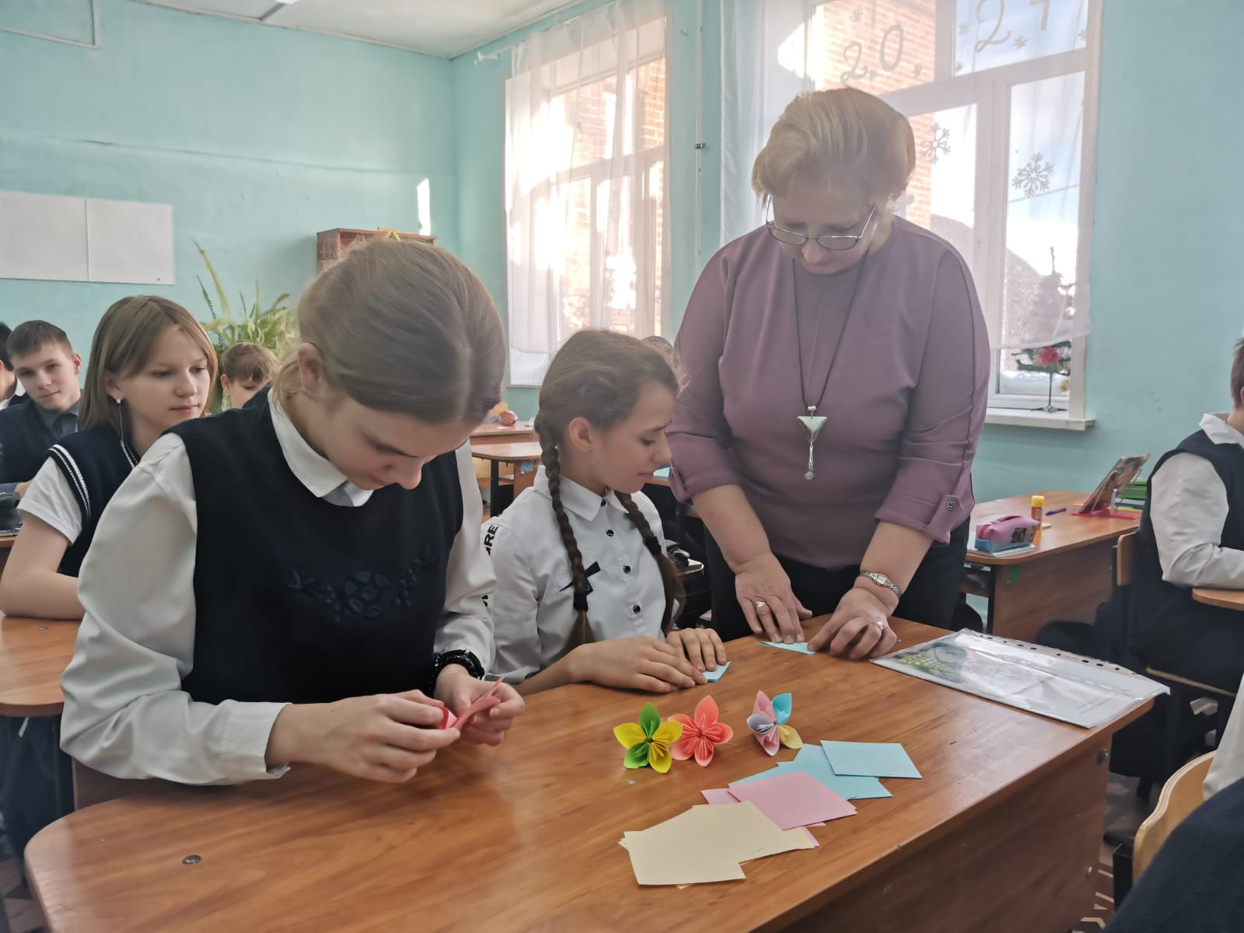

**Украсили шарами кусудама новогоднюю ёлочку в школе.**

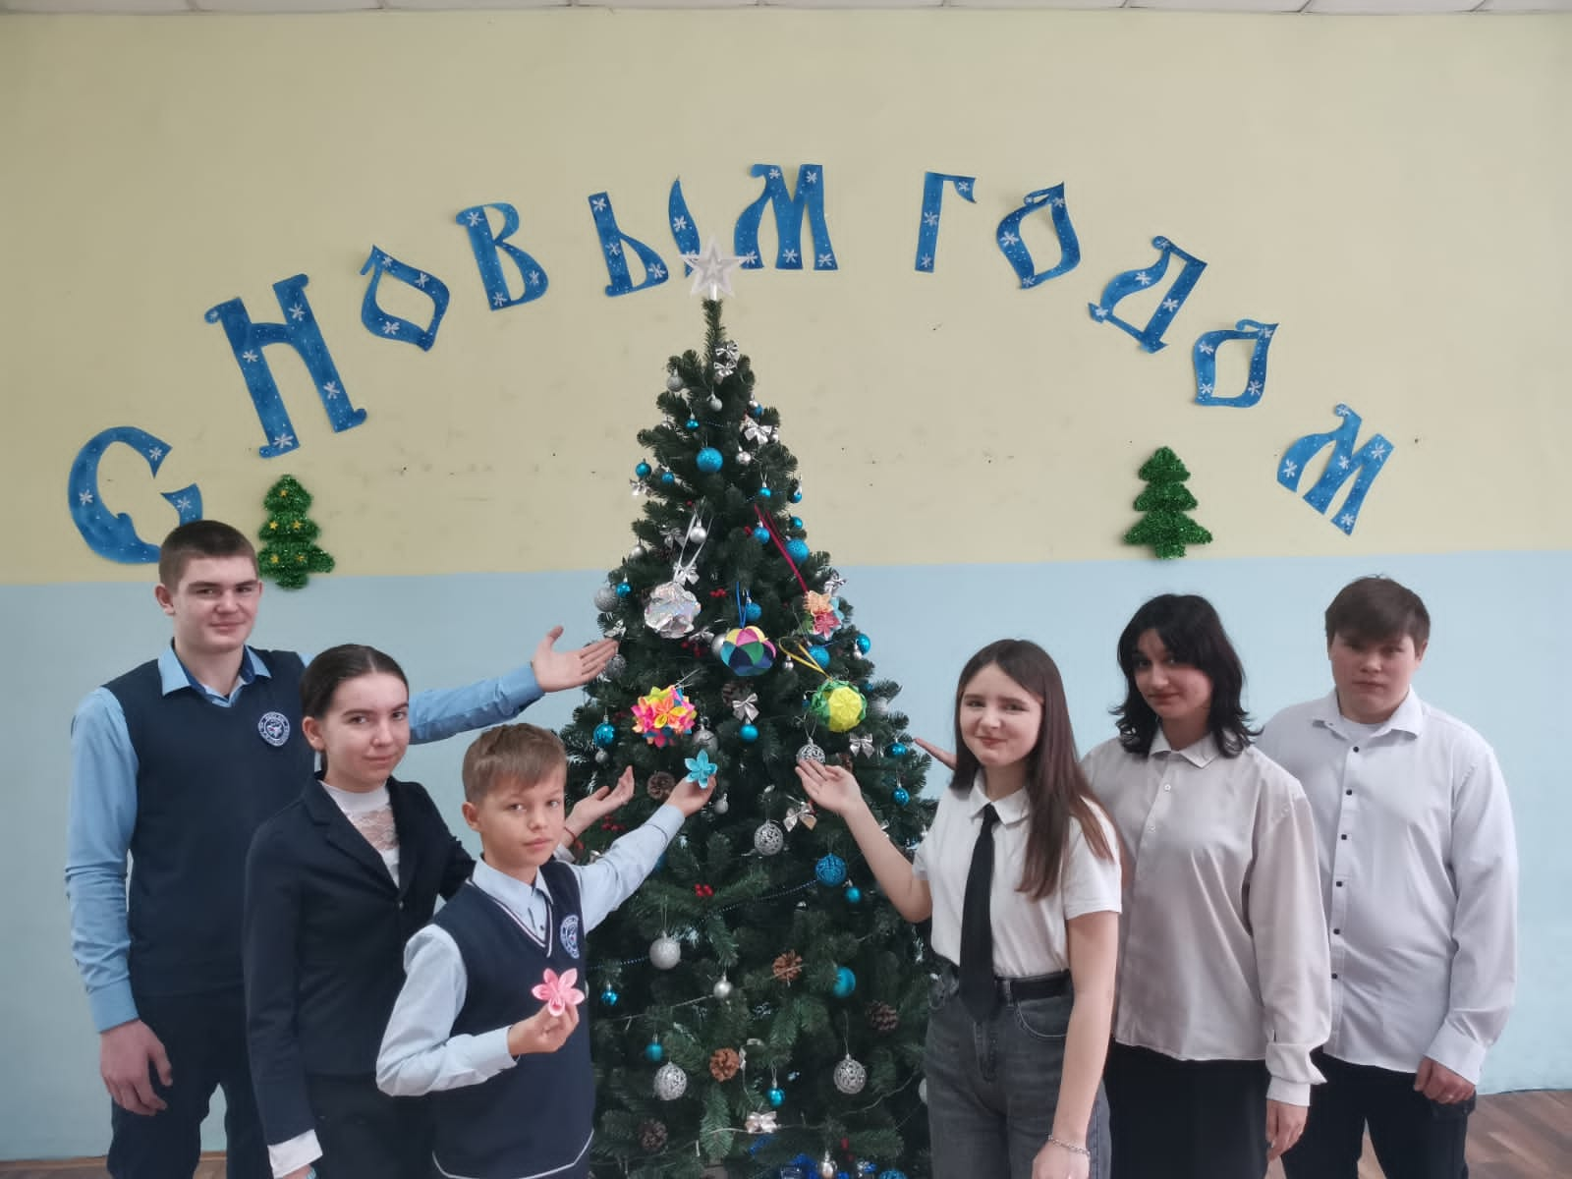

**Приложение 7.**

**Творческий проект « Дом, в котором мы живем».**

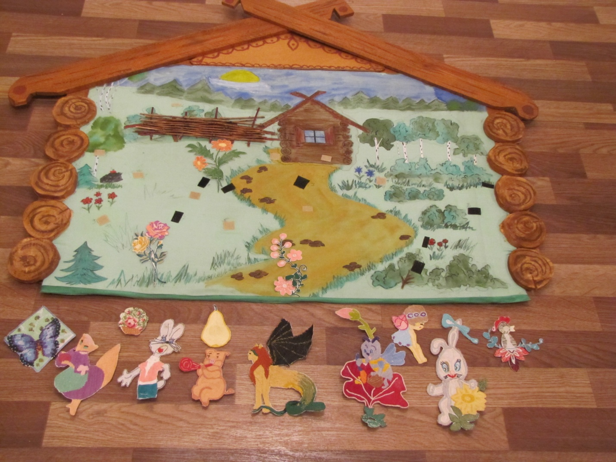

**Создание проекта включает в себя значительное количество технологических операций. Проект состоит из съемных деталей, большинство съёмных деталей вышиты тамбурным швом, гладью и крестом.**

**Сзади к ним прикреплена половина лепучей ленты, а вторая половина находится на проекте в том месте, где и должна быть деталь.**

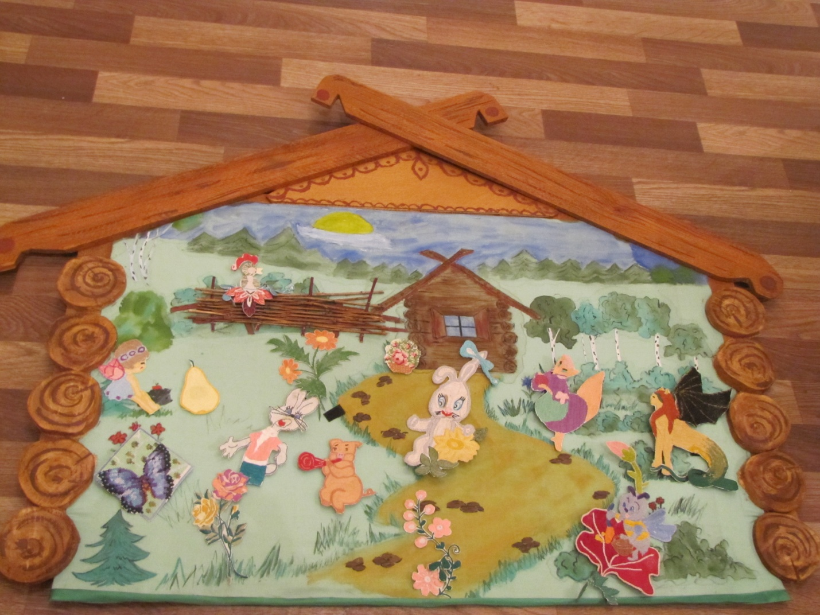

**Творческий проект ( групповой) выполнили учащиеся 8 – Б класса**

**Куликова Валерия, Селезнёва Анна, Болгова Дарья.**

**Такие проекты позволяют проявлять коммуникативные способности каждой ученице.**

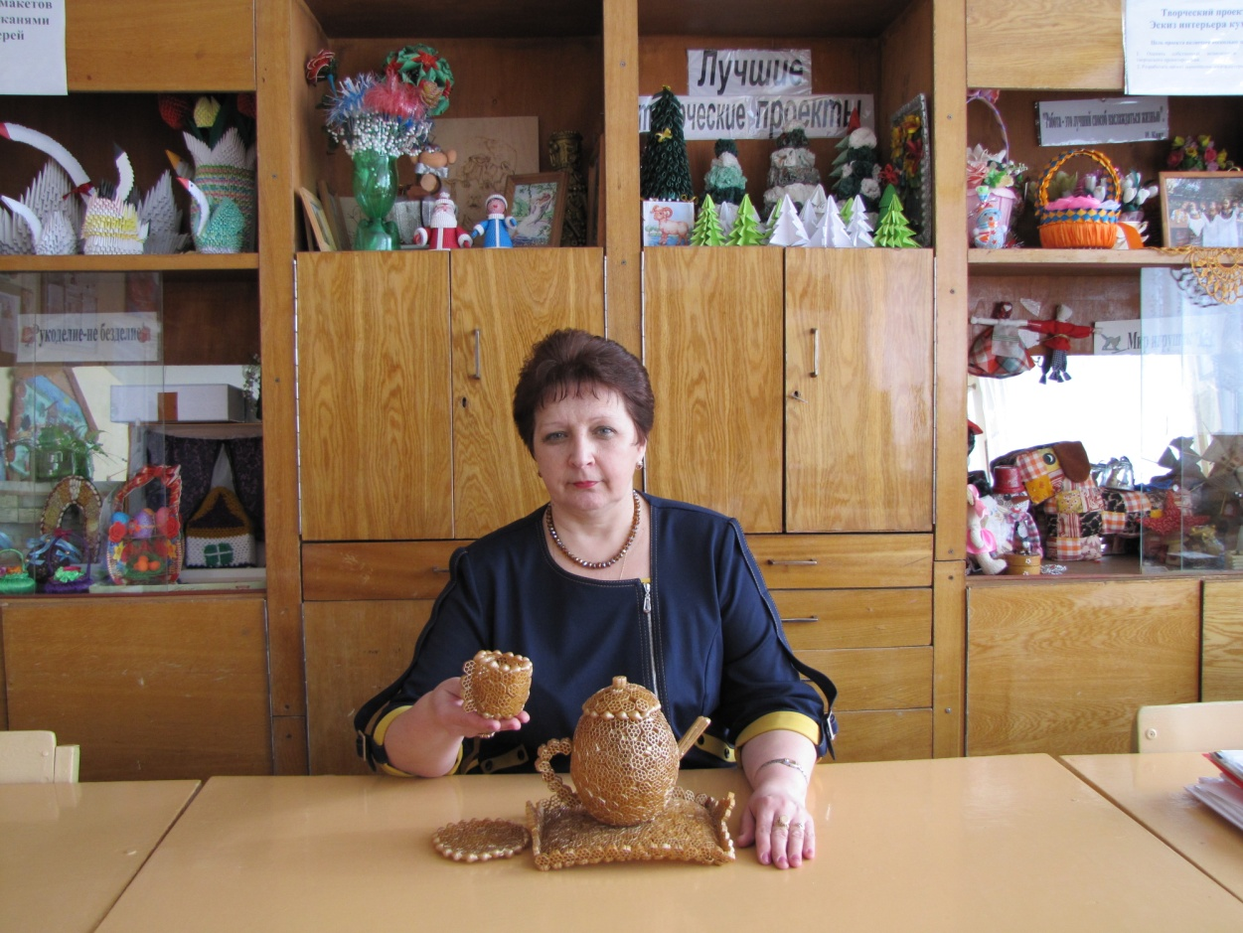

**Творческий проект «Сервиз из макарон» - выполнила обучающаяся**

**9-Б класса Новрузова Диана.**

**Руководитель творческого проекта учитель технологии**

**Любовь Валерьевна Коватева.**

**«Трудовое воспитание – это гармония трех понятий: надо, трудно и прекрасно»**

**В.А. Сухомлинский**

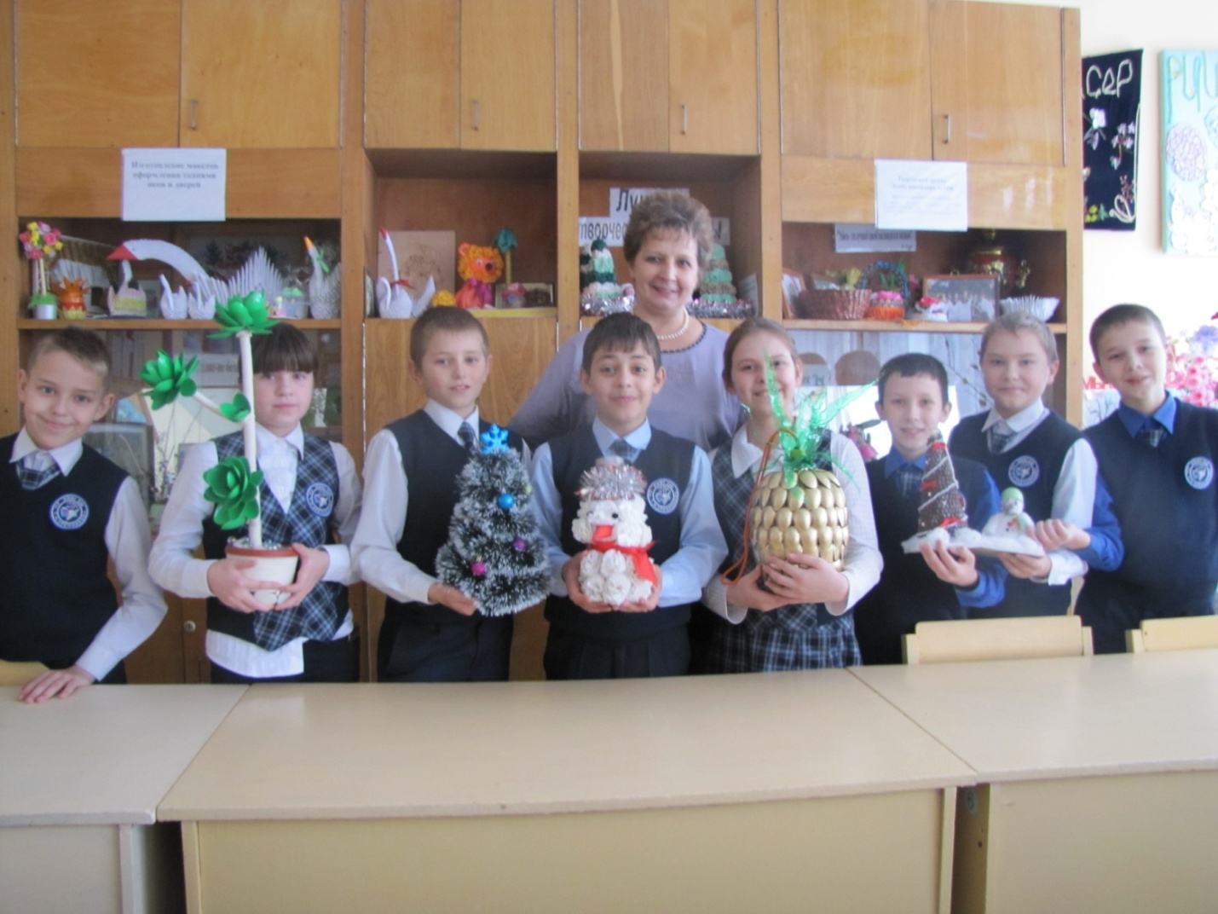

**Труд человека оценивается высоко, если в него вкладываешь частичку души, желание увидеть красоту и покорить ею других.**

**Главное в моей работе – увлечь, а значит заинтерисовать, удивить,**

**позвать за собой, научить и получить результат**

**своей и его деятельности.**

**Учащиеся принимают активное участие в межрегиональных конкурсах**

**художественного творчества« Православие и искусство» и**

**творческого конкурса « Дизайнер 48-RU»,**

**выполняя оригинальные творческие проекты.**

**.**